Vysoké UČENÍ TECHNICKÉ v Brně
Fakulta ELEKTROTECHNIKY A KOMUNIKAČNÍCH TECHNOLOGIÍ
Ústav mikroelektroniky

Semestrální projekt
Zdroj referenčního napětí ±2,5 V s REF-02
Brno, 2.5.2023 Tomáš Batelka
Obsah
1. Zadání práce 3
2. Popis součástky 4
2.1. Funkce 4
2.2. Aplikace 4
2.3. Parametry 5
3. SPICE model 6
3.1. Získání modelů 6
3.2. Napěťová reference Analog Devices REF-02 6
3.3. Operační zesilovač Linear Technology OP97 8
4. Zapojení obvodu 9
4.1. Schémata 9
4.2. Netlist 10
4.3. Vlastní knihovna 11
5. Experimenty 11
5.1. Závislost výstupního napětí naprázdno na vstupním napětí 11
5.1.1. Vstupního soubor – kladná úroveň 11
5.1.2. Vstupního soubor – záporná úroveň 12
5.1.3. Výstup 12
5.2. Závislost výstupního napětí na teplotě 14
5.2.1. Vstupního soubor – kladná úroveň 14
5.2.2. Vstupního soubor – záporná úroveň 14
5.2.3. Výstup 15
5.3. Zatěžovací charakteristika napěťové reference 16
5.3.1. Výpis vstupního souboru – kladná úroveň 16
5.3.2. Výpis vstupního souboru – záporná úroveň 16
5.3.3. Výstup 17
6. Závěr 18
6.1. Porovnání hodnot 18

Zadání práce
- Získejte z Internetu nebo jiným způsobem model SPICE a katalogový list („datasheet“) napěťové reference REF-02 fy Analog Devices.
- Součástku stručně popište – funkce, parametry, výčet možných aplikací.
- S integrovaným obvodem sestavte zdroj symetrického referenčního napětí ±2,5V podle doporučeného zapojení uvedeného v katalogovém listu. Popište co nejdetailněji funkci zapojení.
- Změřte závislost obou výstupních napětí naprázdno na vstupním napájecím napětí zdroje. Z grafu odečtěte dolní hranici napájecího napětí pro správnou funkci reference.
- Změřte závislosti obou výstupních napětí na teplotě v rozsahu od –50 do +125 stupňů Celsia. Porovnejte s katalogovými údaji.
- Proveďte další experiment dle vlastního uvážení.
- Odevzdejte protokol s těmito údaji:
- hlavička se zadáním, s jménem autora a datem odevzdání,
- charakteristika modelované součástky podle bodu b),
- SPICE model prvku spolu s údaji o způsobu jeho získání,
- schémata z katalogového listu s odkazem na tento list a popis testovaného zapojení podle bodu c),
- výpisy vstupních souborů SPICE (případně výstupy ze schématického editoru) pro dané simulace dle bodů d), e) f), doprovázené popisem simulací s jejich výsledky (relevantní výpisy z výstupních souborů a výstupy z PROBE),
- slovní komentář k získaným výsledkům,
- přehled literatury a všech dalších použitých zdrojů informací včetně Internetovské adresy, odkud byl stažen katalogový list a další údaje o součástce,
- výpis vlastní knihovny, v níž bude model integrovaného obvodu, případně modely dalších součástek, které jste pro Váš projekt použili.

Popis součástky

Funkce
Napěťová reference REF-02 poskytuje stabilní výstup o napětí 5,0 V s minimální změnou v závislosti na výkyvech napájecího napětí, změnách okolní teploty nebo změnách zátěže [1].

Aplikace
Výčet možných aplikací REF-02 [1]:
- Basic reference
- Low cost current source
- Precision current source with adjustable output
- Precision boosted output generator
- Bipolar voltage reference
- Adjustable reference with positive and negative swing
- Temperature sensing and approximation

Parametry
Tabulka 1: Parametry napěťové reference REF-02 [1]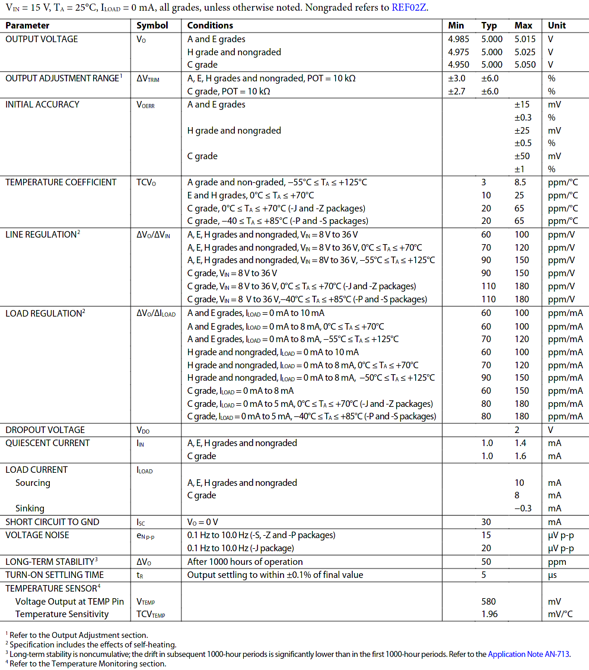

SPICE model

Získání modelů
Model REF-02 jsme našli pomocí internetového vyhledávače Google a to pomocí následujícího dotazu "REF02" filetype:lib, kde uvozovky způsobí vyhledání přesné fráze a filtr filetype vybere pouze ty výsledky, jejichž přípona odpovídá zadané hodnotě (v našem případě lib). Staženou knihovnu jsem poté přesunul do adresáře obsahující soubor (*.cir) s popisem obvodu. Stejným způsobem jsme také našli operační zesilovač OP97.

Napěťová reference Analog Devices REF-02
Následuje SPICE model napěťové reference REF-02 od společnosti Analog Devices [2]:
*$
* REF02 SPICE MACROMODEL 9/91, Rev. A
* (JCB / PMI)
*
* Copyright 1991 by Analog Devices, Inc.
*
* Refer to "README.DOC" file for License Statement. Use of this model
* indicates your acceptance with the terms and provisions in the License
Statement.
*
* N ODE NUMBERS
* VIN
* | GND
* | | TRIM
* | | | VOUT
* | | | |
.SUBCKT REF-02/AD 2 4 5 6
*
* 1.23V REFERENCE
*
I1 4 10 1.22889E-6
R1 10 4 1000E3 TC=3E-6
G1 4 10 21 4 1E-6
F1 4 10 VS 61.5E-9
*
* LINE REGULATION ZERO
*
E1 20 4 2 4 73.8
R11 20 21 1E6
R12 21 4 1
C4 20 21 27E-8
*
* INTERNAL OP AMP
*
G2 4 11 10 19 2E-3
R2 4 11 150E6
C1 4 11 2.6E-10
D1 11 12 DX
V1 2 12 1.3
*
* SECONDARY POLE
*
G3 4 13 11 0 1E-6
R3 4 13 1E6
C2 4 13 2.4E-13
*
* OUTPUT STAGE
*
ISY 2 4 0.385E-3
FSY 2 4 V1 -1
G4 4 14 13 0 25E-6
R4 4 14 40E3
R7 17 19 6.13008E3
R8 19 4 2E3
R9 19 5 25E3
R10 5 4 1E12
Q1 16 14 17 QN
VS 18 17 DC 0
L1 18 6 1E-7
*
* OUTPUT CURRENT LIMIT
*
Q2 15 2 16 QN
R6 2 16 19
R5 2 15 18E3
C3 2 15 1E-6
G5 14 4 2 15 1
*
.MODEL QN NPN(IS=1E-15 BF=1000)
.MODEL DX D(IS=1E-18)
.ENDS

Operační zesilovač Linear Technology OP97
Následuje SPICE model operačního zesilovače OP97 od společnosti Linear Technology [3]:
*$
.SUBCKT OP-97/LT 3 2 7 4 6
* INPUT
RC1 7 80 8.842E+03
RC2 7 90 8.842E+03
Q1 80 2 10 QM1
Q2 90 3 11 QM2
DDM1 2 3 DM2
DDM2 3 2 DM2
C1 80 90 5.460E-12
RE1 10 12 2.246E+02
RE2 11 12 2.246E+02
IEE 12 4 6.000E-06
RE 12 0 3.333E+07
CE 12 0 1.579E-12
* INTERMEDIATE
GCM 0 8 12 0 2.841E-11
GA 8 0 80 90 1.131E-04
R2 8 0 1.000E+05
C2 1 8 3.000E-11
GB 1 0 8 0 1.960E+02
* OUTPUT
RO1 1 6 1.000E+02
RO2 1 0 9.000E+02
RC 17 0 1.063E-04
GC 0 17 6 0 9.408E+03
D1 1 17 DM1
D2 17 1 DM1
D3 6 13 DM2
D4 14 6 DM2
VC 7 13 1.785E+00
VE 14 4 1.785E+00
IP 7 4 3.740E-04
DSUB 4 7 DM2
* MODELS
.MODEL QM1 NPN (IS=8.000E-16 BF=7.500E+04)
.MODEL QM2 NPN (IS=8.008E-16 BF=1.500E+05)
.MODEL DM1 D (IS=1.179E-19)
.MODEL DM2 D (IS=8.000E-16)
.ENDS OP-97/LT

Zapojení obvodu
Pro naši aplikaci jsme zvolili zapojení jako nastavitelná reference s kladnou a zápornou úrovní napětí. Obvod zobrazený na Obrázek 1 rozšiřuje rozsah negativního nastavení přes rozsah dosažitelný pomocí jednoduchého ladícího obvodu tím, že používá operační zesilovač s potenciometrem vstupujícím do neinvertujícího vstupu operačního zesilovače [1]. Výstupní napětí operačního zesilovače lze nastavit změnou hodnoty potenciometru: na operačním zesilovači je napětí +5 V, když je potenciometr nastaven na nejvyšší hodnotu odporu, a −5 V, když je nastaven na nejnižší hodnotu odporu [1]. V této konfiguraci je proud zátěře odebírán operačním zesilovačem, proto by měl být použit operační zesilovač s nízkým offsetem a proudem, který splňuje nebo překračuje proudové požadavky zátěže [1].
Pro naši aplikaci jsme potenciometr o odporu 50 kΩ nahradili potenciometrem o odporu 25 kΩ. Obvod jsme také doplnili o dva rezistory s odporem 12,5 kΩ, jeden mezi zem a potenciometr a druhý mezi potenciometr a výstup napěťové reference. Toto doplnění omezí výstupní napětí operačního zesilovače z ±5 V na ±2,5 V.
Výstupní napětí reference REF-02 lze upravit pomocí jednoduchého ladícího obvodu, jehož schéma je uvedeno níže (viz Obrázek 2) [1].

Schémata
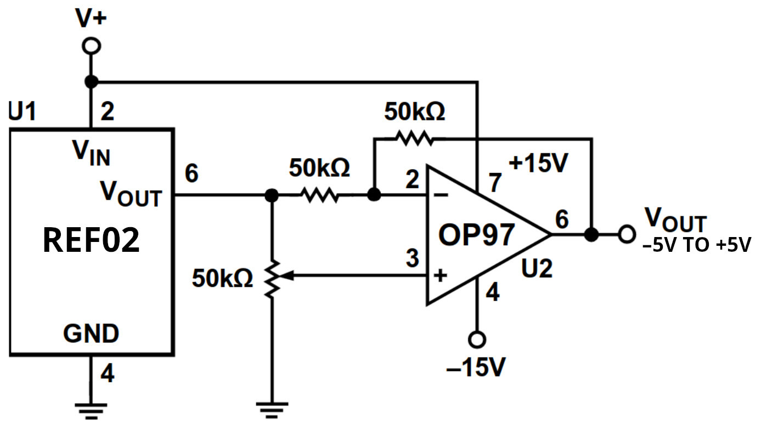
Obrázek 1: Zapojení jako nastavitelná reference s kladnou a zápornou úrovní napětí [1]

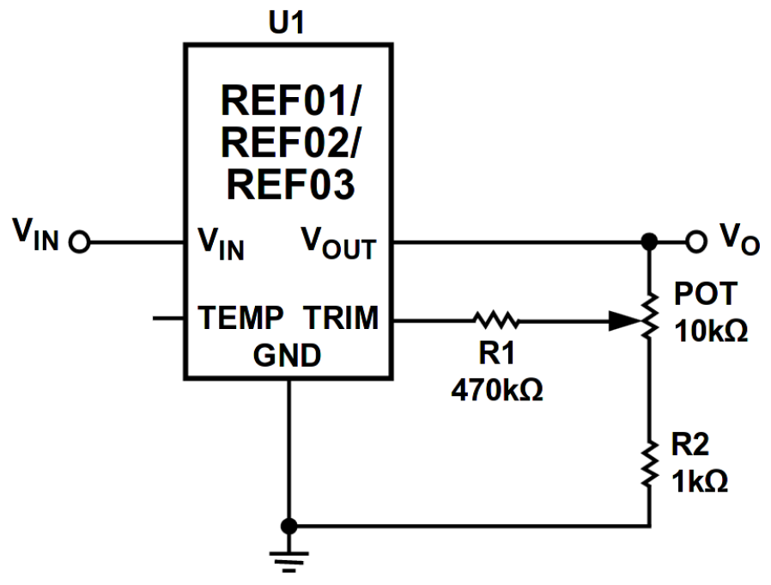Obrázek 2: Volitelný dolaďovací obvod [1]

Netlist
BPC-MPS – Projekt

Vinp vin_p 0 DC 15
Vinn 0 vin_n DC 15

Xref vin_p 0 ref_trim ref_vout REF-02/AD
Xout_adj ref_vout ref_trim 0 OUT_ADJ
Rref_vout ref_vout opamp_inv 50k
Xopamp div_high opamp_inv vin_p vin_n vout OP-97/LT
Rfeedback opamp_inv vout 50k
Rdiv_vout ref_vout div_high 12.5k
Rpot div_high div_low 25k
Rdiv_gnd div_low 0 12.5k

.LIB "anlg_dev.lib"
.LIB "linear_tech.lib"
.LIB "subckts.lib"

.END

Potenciometr Xpot jsme vzhledem k potížím, nahradili rezistorem Rpot. Potíží bylo to, že při použití podobvodu s potenciometrem docházelo k posunutí mezí výstupního napětí obvodu. U horní meze došlo k posunutí z 2,5000 V na 2,9124 V a u spodní meze z −2,5000 V na −2.3624 V. Náhrada potenciometru rezistorem také pomohla k urychlení simulací.

Vlastní knihovna
BPC-MPS - Projekt - Knihovna

.SUBCKT OUT_ADJ vout trim gnd
R1 trim r1 470k
R2 r2 gnd 1k
Xpot vout r1 r2 POT PARAMS: VALUE=10k SET=.168
.ENDS

.SUBCKT POT 1 T 2 PARAMS: VALUE=1 SET=0.5
RT 1 T {VALUE*(1-MIN(1-1f,SET))}
RB T 2 {VALUE*MAX(1f,SET)}
.ENDS

Podobvod dolaďovacího obvodu OUT_ADJ slouží k docílení co nejpřesnějšího výstupního napětí reference [1].
Rezistory v podobvodu potenciometru POT používají funkce MIN a MAX proto, aby nedošlo k nulové hodnotě odporu.

Experimenty

Závislost výstupního napětí naprázdno na vstupním napětí

Vstupního soubor – kladná úroveň
BPC-MPS – Projekt

Vinp vin_p 0 DC 15
Vinn 0 vin_n DC 15

Xref vin_p 0 ref_trim ref_vout REF-02/AD
Xout_adj ref_vout ref_trim 0 OUT_ADJ
Rref_vout ref_vout opamp_inv 50k
Xopamp div_high opamp_inv vin_p vin_n vout OP-97/LT
Rfeedback opamp_inv vout 50k
Rdiv_vout ref_vout div_high 12.5k
Rpot div_high div_low 25k
Rdiv_gnd div_low 0 12.5k

.DC Vinp 0 30 .5 ; Odkrokuje napětí napěťového zdroje v rozmezí 0–30 V
; s krokem 0.5 V
.PROBE V([vout]) ; Zapíše výsledky DC analýzy do datového souboru

.LIB "anlg_dev.lib"
.LIB "linear_tech.lib"
.LIB "subckts.lib"

.END

Vstupního soubor – záporná úroveň
BPC-MPS – Projekt

Vinp vin_p 0 DC 15
Vinn 0 vin_n DC 15

Xref vin_p 0 ref_trim ref_vout REF-02/AD
Xout_adj ref_vout ref_trim 0 OUT_ADJ
Rref_vout ref_vout opamp_inv 50k
Xopamp div_low opamp_inv vin_p vin_n vout OP-97/LT
Rfeedback opamp_inv vout 50k
Rdiv_vout ref_vout div_high 12.5k
Rpot div_high div_low 25k
Rdiv_gnd div_low 0 12.5k

.DC Vinp 0 30 .5 ; Odkrokuje napětí napěťového zdroje v rozmezí 0–30 V
; s krokem 0.5 V
.PROBE V([vout]) ; Zapíše výsledky DC analýzy do datového souboru

.LIB "anlg_dev.lib"
.LIB "linear_tech.lib"
.LIB "subckts.lib"

.END

Výstup
Na Obrázek 3 můžeme vidět závislost výstupního napětí na vstupním napětí reference. Z těchto dat můžeme určit dolní mez napájecího napětí pro správnou funkci reference. Tato mez se nachází při napětí 6,5 V. Z této hodnoty pak můžeme vypočítat dropout napětí .
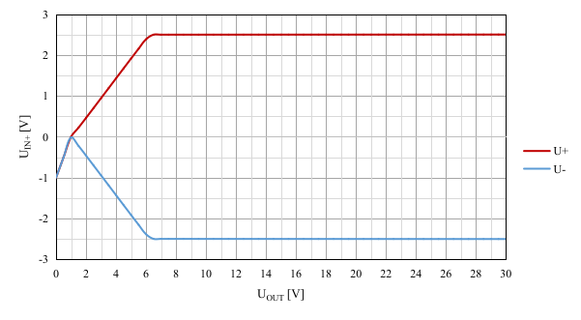Obrázek 3: Závislost výstupního napětí naprázdno na vstupním napětí [4]

Závislost výstupního napětí na teplotě

Vstupního soubor – kladná úroveň
BPC-MPS – Projekt

Vinp vin_p 0 DC 15
Vinn 0 vin_n DC 15

Xref vin_p 0 ref_trim ref_vout REF-02/AD
Xout_adj ref_vout ref_trim 0 OUT_ADJ
Rref_vout ref_vout opamp_inv 50k
Xopamp div_high opamp_inv vin_p vin_n vout OP-97/LT
Rfeedback opamp_inv vout 50k
Rdiv_vout ref_vout div_high 12.5k
Rpot div_high div_low 25k
Rdiv_gnd div_low 0 12.5k

.DC temp -50 125 1 ; Odkrokuje teplotu v rozmezí −50–30 °C s krokem 1 °C
.PROBE V([vout]) ; Zapíše výsledky DC analýzy do datového souboru

.LIB "anlg_dev.lib"
.LIB "linear_tech.lib"
.LIB "subckts.lib"

.END

Vstupního soubor – záporná úroveň
BPC-MPS – Projekt

Vinp vin_p 0 DC 15
Vinn 0 vin_n DC 15

Xref vin_p 0 ref_trim ref_vout REF-02/AD
Xout_adj ref_vout ref_trim 0 OUT_ADJ
Rref_vout ref_vout opamp_inv 50k
Xopamp div_low opamp_inv vin_p vin_n vout OP-97/LT
Rfeedback opamp_inv vout 50k
Rdiv_vout ref_vout div_high 12.5k
Rpot div_high div_low 25k
Rdiv_gnd div_low 0 12.5k

.DC temp -50 125 1 ; Odkrokuje teplotu v rozmezí −50–30 °C s krokem 1 °C
.PROBE V([vout]) ; Zapíše výsledky DC analýzy do datového souboru

.LIB "anlg_dev.lib"
.LIB "linear_tech.lib"
.LIB "subckts.lib"

.END

Výstup
Z Obrázek 4 je patrné, že ačkoliv vlivem teploty dochází ke změně napětí na výstupu, je tato změna minimální. Podle proměřeného intervalu dochází ke změně o 7 ppm/°C v kladné úrovni a v záporné o −8 ppm/°C.
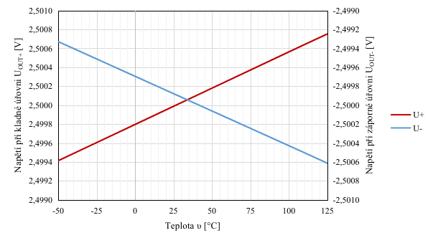Obrázek 4: Závislost výstupního napětí na teplotě [4]

Zatěžovací charakteristika napěťové reference

Výpis vstupního souboru – kladná úroveň
BPC-MPS – Projekt

Vinp vin_p 0 DC 15
Vinn 0 vin_n DC 15

Xref vin_p 0 ref_trim ref_vout REF-02/AD
Xout_adj ref_vout ref_trim 0 OUT_ADJ
Rref_vout ref_vout opamp_inv 50k
Xopamp div_high opamp_inv vin_p vin_n vout OP-97/LT
Rfeedback opamp_inv vout 50k
Rdiv_vout ref_vout div_high 12.5k
Rpot div_high div_low 25k
Rdiv_gnd div_low 0 12.5k

Iload vout 0 0

.DC Iload 0 15m 10u ; Odkrokuje teplotu v rozmezí 0–15 mA s krokem 1 mA
.PROBE V([vout]) ; Zapíše výsledky DC analýzy do datového souboru

.LIB "anlg_dev.lib"
.LIB "linear_tech.lib"
.LIB "subckts.lib"

.END

Výpis vstupního souboru – záporná úroveň
BPC-MPS – Projekt

Vinp vin_p 0 DC 15
Vinn 0 vin_n DC 15

Xref vin_p 0 ref_trim ref_vout REF-02/AD
Xout_adj ref_vout ref_trim 0 OUT_ADJ
Rref_vout ref_vout opamp_inv 50k
Xopamp div_low opamp_inv vin_p vin_n vout OP-97/LT
Rfeedback opamp_inv vout 50k
Rdiv_vout ref_vout div_high 12.5k
Rpot div_high div_low 25k
Rdiv_gnd div_low 0 12.5k

Iload vout 0 0

.DC Iload 0 15m 10u ; Odkrokuje teplotu v rozmezí 0–15 mA s krokem 1 mA
.PROBE V([vout]) ; Zapíše výsledky DC analýzy do datového souboru

.LIB "anlg_dev.lib"
.LIB "linear_tech.lib"
.LIB "subckts.lib"

.END

Výstup
Na Obrázek 5 jsou vyneseny zatěžovací charakteristiky napěťové reference. Z obrázku je patrné, že napěťová reference se chová jako tvrdý napěťový zdroj až do proudu 12,65 mA pro kladnou úroveň napětí a 12,70 mA pro zápornou.
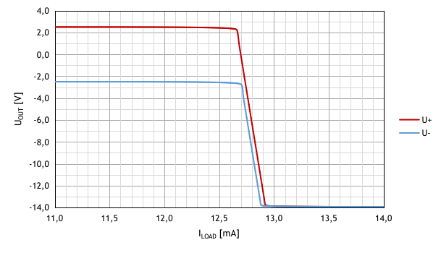Obrázek 5: Zatěžovací charakteristika napěťové reference [4]

Závěr
Při vypracování této úlohy jsme při porovnání odsimulovaných hodnot a charakteristik s těmi v technickém listu zjistili, že modely součástek jsou pouze aproximací těch skutečných. Například závislost výstupního napětí na teplotě je křivka, která při nižších teplotách stoupá a při vyšších klesá. Ovšem námi odsimulovaná závislost je lineární. Ale i přes skutečnost, že jde pouze o aproximace, jsou simulace cenným nástrojem při návrhu elektronických obvodů. Některé hodnoty z technického listu jsou porovnány s těmi odsimulovanými níže – viz Tabulka 2.

Porovnání hodnot
Tabulka 2: Porovnání hodnot z technického listu s hodnotami odsimulovanými [1][4]
Parametr | Symbol | Technický list | Simulace | Jednotka
Teplotní koeficient | TCV₀ | 3 (typical) – 8,5 (max) | 7–8 | ppm/°C
Dropout voltage | V_{DO} | 2 | 4 | V
Proud zátěží | I_{LOAD} | 8–10 | 12,65–12,70 | mA

Použité zdroje
[1]: Analog Devices. Precision 2.5 V, 5.0 V, and 10.0 V Voltage References [elektronický dokument]. 2016 [cit. 2.5.2023]. Dostupný z: https://courses.e-ce.uth.gr/Software/Electronics_II/orcad/model/linear_tech.lib
[2]: Analog Devices. Library of Analog Devices Opamps, Transistor Arrays, Analog Multipliers, Buffer, Switches, Voltage References. 20.7.2001 [přístup 2.5.2023]. Dostupný z: http://robustdesignconcepts.com/files/pspice/libs/anlg_dev.lib
[3]: Linear Technology Corporation. Library of Linear Technology op-amps and reference diodes models. 31.5.1999 [přístup 2.5.2023]. Dostupný z: https://raw.githubusercontent.com/jfargentino/kicad/master/linear_tech.lib
[4]: Analog Devices. LTspice XVII. 27.4.2023 [přístup 2.5.2023]. Dostupný z: https://www.analog.com/en/design-center/design-tools-and-calculators/ltspice-simulator.html

